Муниципальное бюджетное общеобразовательное учреждение
средняя общеобразовательная школа с. Карамышево
Грязинского муниципального района Липецкой области

Внеклассное мероприятие:

"Будь природе другом"

(1-2 классы)

Провела: учитель начальных классов Ряжских Н. А.

Цель: Расширение знаний учащихся о природе нашего края, развитие любознательности, творческих способностей, воспитание любви и бережного отношения к природе.
Оборудование: иллюстрации деревьев, раннецветущих цветов, поделки детей из природного материала, выставка книг о растениях родного края, «Красная книга», гербарий растений, глобус.
Ход праздника
На доске записаны слова Пришвина
Для рыбы нужна чистая вода —будем охранять наши водоёмы. В лесах, степях, горах разные ценные животные — будем охранять наши леса, степи, горы. Рыбе — вода, птице — воздух, зверю—лес, степь, горы. А человеку нужна Родина. И охранять природу — значит охранять Родину.
Учитель:
- Все мы – малыши и взрослые – дети одного большого царства Природы. Как сохранить природу? Как жить с нею в согласии, лучше научиться понимать ее и бережно относиться к ней с самого детства? Сегодня мы будем об этом рассказывать в нашем «Журнале «Будь природе другом».
С любовью к природе
Давайте вместе учиться, читать мудрую книгу природы!
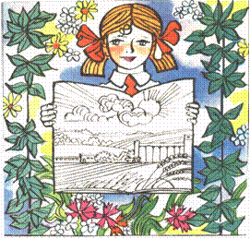
Первая страничка. «Деревья нашего края»
Ведущий:
- Открываем первую страничку «Деревья нашего края».
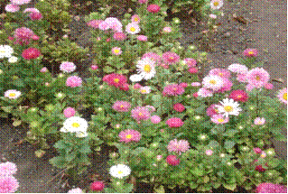
- А знаете ли вы деревья, которые растут на нашем крае ? Отгадайте загадки и назовите деревья:
В белом сарафане
Стала на поляне. (Береза)
Что же это за девица?
Не швея, не мастерица,
Ничего сама не шьет,
А в иголках круглый год. (Ель)
С моего цветка берет
Пчелка самый вкусный мед. (Липа)
Что за дерево стоит?
Ветра нет, а лист дрожит. (Осина)
Стихотворение «Праздник леса» С. Маршака
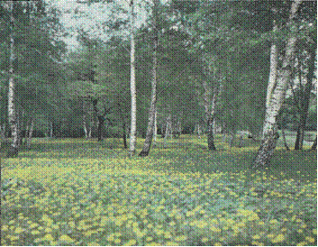
БЕРЕЗА

Ученик
Береза одно из самых красивых деревьев русского леса. Продолжительность жизни 150 лет. Древесина не очень долговечная, применяется для изготовления мебели, резных изделий, фанеры. «Дерево о 4 делах» - говорят о березе.
1д. В старину березовой лучиной освещали избу.
2д. Дегтем из березовой коры смазывали колеса.
3д. Отваром из березовых почек успокаивали боль.
4д. Это лучшие березовые банные веники. А какой вкусный березовый сок.

ЕЛЬ (гербарий).
Учитель. –Ребята, мы живем с вами в хвойном лесу. А что вы знаете о ели?
Ель-первое дерево, с которым знакомится каждый из нас. Продолжительность жизни 250 лет. Ель - хвойное дерево, вечнозеленое. Продолжительность жизни 250 лет. А вот хвоя ее совсем не вечная. Через 5 лет седьмая часть хвоинок опадает каждую осень, а весной легко увидеть молодые побеги.
1 ученик
Ель щедра к людям. Она дает строительный материал, высокосортную бумагу, картон, целлофан, кинопленку, автомобильные покрышки, лекарства, искусственную кожу и музыкальные инструменты (скрипки)
2 ученик
А на Новый год, чтобы люди радовались, елочки выращивают на специальных плантациях. Такие плантации есть и у нас в Лесхозе.
КЛЕН
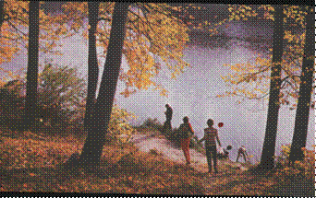
1 ученик.
Пожалуй, осенью нет красивее дерева. Клен словно горит, поражая богатством оттенков. Из сока клена в России готовят квас. Из древесины делают духовые инструменты, спортивный инвентарь. Из листьев клена делают черную и желтую краску.
2 ученик
Есть у клена интересное свойство, он может предсказывать погоду. Если появились на кленовых листьях слезы, значит, через несколько часов будет дождь.
ТОПОЛЬ
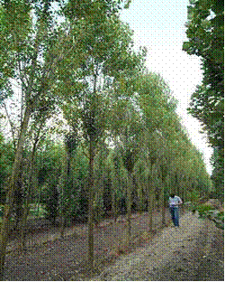
Тополь – народное дерево. Тополь очень быстро растет до 6 см в сутки. Из древесины получают картон, искусственный шелк, пластмассу. Одно дерево за пять месяцев поглощает около 45 кг углекислого газа, то есть столько, сколько человек выдыхает за 1,5 года.
ЛИПА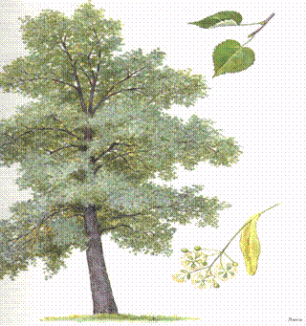
Липа – красивое декоративное дерево, ее часто высаживают на улицах городов. Она поглощает 16 кг углекислого газа, в 1,5 раза больше дуба и в 5 раз больше ели. В середине лета покрывается она медовыми цветками. С одного дерева пчелы собирают столько меда, сколько с 1га гречихи. Да и люди спешат к «медовому» дереву, чтобы запастись медовым цветом- средством против простуды. Из древесины липы делают резные изделия (игрушки, матрешки, хохломскую посуду). В старину из липового лыка плели лапти. Живет липа 300 лет.
2. Поэтическая страничка
Дети читают стихи: «Ива» И.Токмакова., «Осинка» И.Токмакова, «Дуб» И. Токмакова, Береза С.Есенин, Сказки, которые сочинили дети на экскурсии в парке:
3. Следующая страничка. «Жалобы нашего двора»
1 ученик
Мусор ты не оставляй
На школьной площадке.
Красоты не оскверняй –
Убери все склянки.
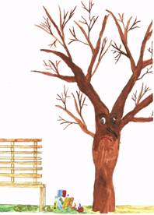
2 ученик
Другом ты природе будь
Ствол ножом не трогай.
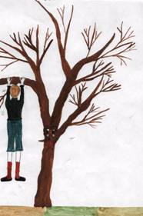
3 ученик
Всем на свете, наконец,
Нам запомнить нужно,
Что природу – храм чудес
Сохранить несложно!

Сценка «На лесной полянке». Е.Бондаренко
1 уч.
По лесочку мы пошли
И полянку тут нашли.
2 уч.
Но на солнечной полянке
Тут и там пустые банки
И, как будто всем назло,
Даже битое стекло.
3 уч.
Знать злодеи здесь гуляли –
Все кусты позаломали.
Склянок, банок набросали.
4 уч.
Мусор весь мы соберем
И полянку уберем
1 уч. - Ой, Света, я кажется руку порезала.
2 уч. Потерпи немного. Сейчас поищу где-нибудь подорожник. Приложим его к ране. Садись на пенек, отдохни.
3 уч.
Много трав растет полезных
На земле страны родной,
Помогают от болезней
Подорожник, зверобой.
Из даров лесного царства
Люди делают лекарства,
4 уч.
Мы растенья эти знаем
Бережем и охраняем.
В книгу Красную они
Уже давно занесены.
4. Страничка «Красная книга»
Учитель. – А что это за «Красная книга»?
1уч. – «Красная книга» - это перечень видов животных и растений, которым грозит реальное исчезновение с лица Земли. Красный переплет книги неслучаен, он как бы предупреждает о возможной беде. Первая международная книга появилась в 1966 году. Ученые всего мира впервые подсчитали тот ущерб, который нанесли люди природе Земли. Результаты ошеломили всех.
За последние 60 лет на планете исчезло 77 видов животных, несколько сотен растений, 26 видов птиц.
2 уч. Сегодня мы перелистаем страницы «Красной книги», посмотрим какие растения нуждаются в охране, подумаем, что нужно делать для охраны растений.
Ландыш
Родился ландыш в майский день
И лес его хранит.
Мне кажется: его задень-
Он тихо зазвенит,
И этот звон услышит лес,
И птицы и цветы…
Давай послушаем,
А вдруг услышим - я и ты?
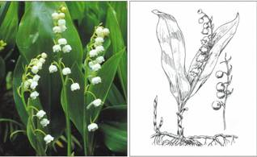
Учитель.- Беда ландыша в его популярности. Ландыш многолетнее растение. Цветет один раз в 4 года. На сотню ландышей лишь одно цветет и дает семена. Но ландыши размножаются корневищем еще не знают люди, что достаточно повредить даже небольшую част корневища- погибнет вся ландышевая поляна. Помните, что ландыш растение ядовитое.
Подснежник
3уч. Одним из первых цветов весной зацветает подснежник.
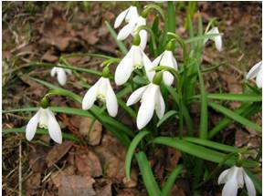
Выглянул подснежник
В полутьме лесной –
Маленький разведчик,
Посланный весной.
Сценка «Подснежник»
Надоела Волку зима холодная, лютая. Топнул он лапой, заскрипел зубами:
- Поди, зима прочь!
Проснулся Медведь. Вылез из берлоги, протер глаза, лапой зиме пригрозил:
- Уходи подобру-поздорову, зима, покуда я не разгневался.
А зима знай себе снегом сыплет, ветрами свищет. Выкатилось вдруг из-за тучи солнце. Смотрит, в лесу из-под снега появился нежный белы цветок. Маленький такой и еле слышным голоском поет:
«Солнышко ясное, грей, грей!
А ты зима, уходи поскорей!»
Ни Волка, ни Медведя зима не послушалась. А услышала поет Подснежник, увидела его белые лепестки – побросала наспех в мешок ветры да снегопады, метели да бураны и кинулась наутек.
- Чего испугалась зима?
- Да ведь Подснежник - первый вестник весны.
4 уч. Примула- первоцвет (Баранчик). Это не только красивое, но и целебное растение. В его листьях витаминов больше чем в любой другой траве. Древние греки называли его цветком 12 богов.
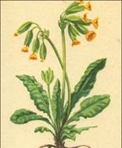
Учитель. – Ребята! Охрана природы - наше общее дело. Это известно любому. Только не каждый понимает, что общее – значит его. Ведь не многим выпадает удача помочь спасению китов или тигров. А вот радость оставить жизнь цветку доступна каждому. Запомните эти цветы: пион, ирис, колокольчик. Они еще цветут в наших лесах и на наших лугах, но могут исчезнуть. На нашей планете 25 тысяч видов растений в опасности!
Музыкальная пауза. Звучит пьеса П.И. Чайковского «Подснежник» .
5. Экологическая страничка
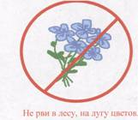
Отправляясь в лес гулять,
Надо правила всем знать.
1. Чтоб могли цветы расти
Всюду без опаски,
Их в букеты ты не рви,
Относись к ним с лаской.
2. Другом ты природе будь.
Ствол ножом не трогай
Лишь тропой держи свой путь
И смотри под ноги
3. Чтение стихотворения «На посту» Н.Абрамовой.
Эй! Дорога здесь моя!
Никто здесь не пройдет!
Не сойду с дороги я
Ни за что на свете.
Вовкины ботинки,
Босоножки Нинки,
Заверните и пройдите
Вон по той тропинке.
Дело в том, что под кустом
Муравьиный вырос дом,
Точь-в-точь как на картинке (показывают рисунок)
Не сойду с дороги я,
Я охраняю муравья,
А он несет травинку.
4. Любите родную природу-
Озера, леса и поля
Ведь это же наша с тобою
Навеки родная Земля.
Песня «Наш край» музыка: Д.Кабалевского.
1. Смотрю на глобус – шар земной
И вдруг вздохнул он, как живой.
И шепчут мне материки:
-Ты береги нас, береги! (Дети передают друг другу глобус)
2. В тревоге рощи и леса.
Роса на травах, как слеза.
И тихо просят родники:
- Ты береги нас, береги!
3. Остановил олень свой бег:
- Будь человеком, человек!
В тебя мы верим, не солги!
Ты береги нас, береги!
4. Смотрю на глобус – шар земной,
Такой прекрасный и родной!
И шепчут губы:
Сберегу!
Я сберегу вас, сберегу!
Учитель: - Что мы должны делать, чтобы наша планета оставалась цветущей и красивой?
Ответы детей:
1. Сажать деревья, цветы и кустарники.
2. Расчищать родники.
3. Не рвать большие букеты цветов.
4. Не разорять птичьи гнезда.
Лес- это зеленый наряд планеты, легкие Земли. Сбережем его!
6. Творческая страничка. Выставка поделок из природного материала (дети получают грамоты за лучшие поделки.)

